

Administración de Base de Datos
Actividad Autónoma 1



Nombre: Sara Verduga
Carrera: Ciencia de Datos e Inteligencia Artificial
Asignatura: Administracion de Base de Datos
Periodo académico: 2026 - 2S
Fecha: Octubre 2025
- Creación del esquema de base de datos para la Gestión de Concurrencia y Consistencia en el Sistema de Matriculación Universitaria.
-- EJERCICIO 1: Creación del esquema de base de datos para la Gestión de Concurrencia y
-- Consistencia en el Sistema de Matriculación Universitaria.

CREATE DATABASE MatriculacionUniversitaria;
GO

USE MatriculacionUniversitaria;
GO

-- Tabla Estudiantes

CREATE TABLE Estudiantes (
estudiante_id INT PRIMARY KEY IDENTITY(1,1),
nombre VARCHAR(100) NOT NULL,
cedula VARCHAR(10) NOT NULL UNIQUE,
facultad VARCHAR(100) NOT NULL
);

-- Tabla Asignaturas

CREATE TABLE Asignaturas (
asignatura_id INT PRIMARY KEY IDENTITY(1,1),
nombre_materia VARCHAR(100) NOT NULL,
docente VARCHAR(100) NOT NULL,
cupos_disponibles INT NOT NULL,
CONSTRAINT CK_Cupos
CHECK (cupos_disponibles >= 0)
);

-- Tabla Registros_Matricula

CREATE TABLE Registros_Matricula (
registro_id INT PRIMARY KEY IDENTITY(1,1),
estudiante_id INT NOT NULL,
asignatura_id INT NOT NULL,
fecha_registro DATETIME NOT NULL
DEFAULT GETDATE(),
estado VARCHAR(20) NOT NULL,

CONSTRAINT FK_Estudiante
FOREIGN KEY (estudiante_id)
REFERENCES Estudiantes(estudiante_id),

CONSTRAINT FK_Asignatura
FOREIGN KEY (asignatura_id)
REFERENCES Asignaturas(asignatura_id),

CONSTRAINT CK_Estado
CHECK (estado IN ('CONFIRMADA', 'PENDIENTE'))
);

-- Verificacion de Tablas

SELECT TABLE_NAME
FROM INFORMATION_SCHEMA.TABLES
WHERE TABLE_TYPE = 'BASE TABLE'
ORDER BY TABLE_NAME;

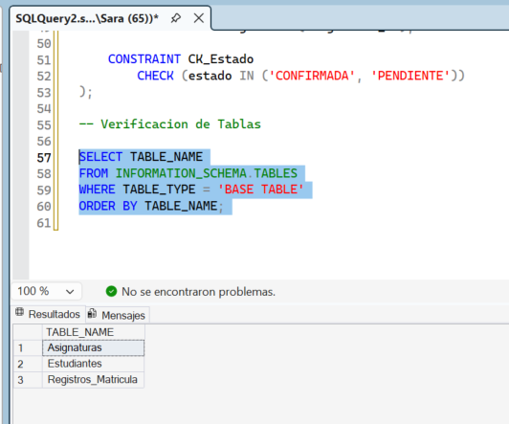

- Aplicación de transacciones con propiedades ACID
Transacción A: Uso de COMMIT
-- 2. Aplicación de transacciones con propiedades ACID
-- Transacción A: Uso de COMMIT

-- LITERAL 2: TRANSACCIONES ACID
-- PASO 1: INSERTAR DATOS DE PRUEBA

USE MatriculacionUniversitaria;
GO

INSERT INTO Estudiantes (nombre, cedula, facultad)
VALUES
('Juan Perez', '0601234567', 'Ingenieria'),
('Maria Lopez', '0602345678', 'Ingenieria');

INSERT INTO Asignaturas
(nombre_materia, docente, cupos_disponibles)
VALUES
('Base de Datos', 'Carlos Ramirez', 5),
('Programacion', 'Ana Torres', 10),
('Matematicas', 'Luis Gomez', 8);

-- VERIFICAR DATOS INSERTADOS

SELECT * FROM Estudiantes;
SELECT * FROM Asignaturas;

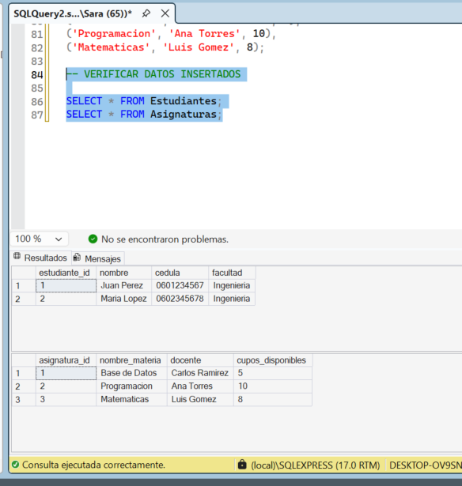
-- TRANSACCION A: USO DE COMMIT

BEGIN TRANSACTION;

-- 1. Registrar la matricula del estudiante 1
INSERT INTO Registros_Matricula
(estudiante_id, asignatura_id, estado)
VALUES (1, 1, 'CONFIRMADA');

-- 2. Disminuir un cupo de Base de Datos
UPDATE Asignaturas
SET cupos_disponibles = cupos_disponibles - 1
WHERE asignatura_id = 1
AND cupos_disponibles > 0;

-- 3. Confirmar la transaccion
COMMIT TRANSACTION;

-- Verificacion COMMIT

-- VERIFICACION DE LA TRANSACCION A

SELECT * FROM Registros_Matricula;

SELECT * FROM Asignaturas
WHERE asignatura_id = 1;

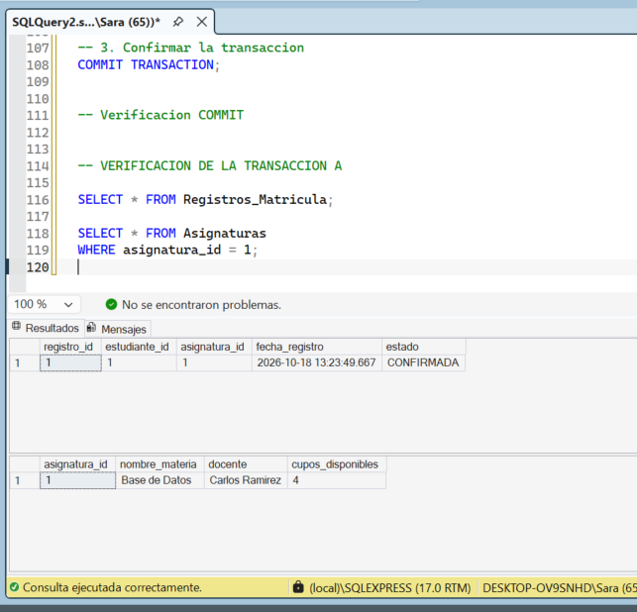

  - Transacción B: Uso de ROLLBACK
-- TRANSACCION B: USO DE ROLLBACK
-- PASO 1: VERIFICAR DATOS ACTUALES

USE MatriculacionUniversitaria;
GO

SELECT * FROM Estudiantes;

SELECT * FROM Registros_Matricula;

SELECT * FROM Asignaturas;

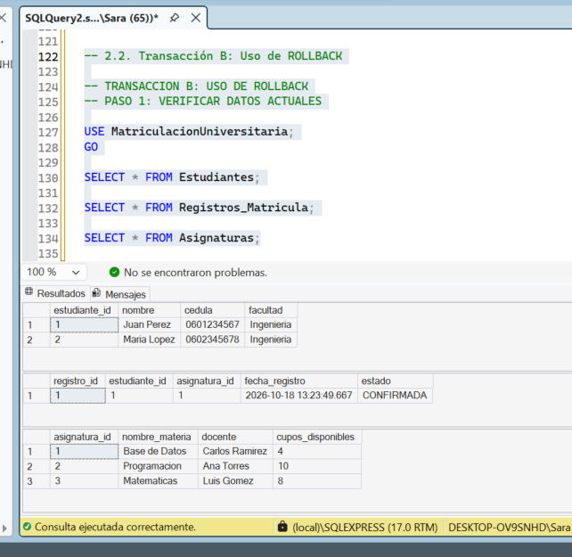
Iniciar transacción
-- PASO 2: INICIAR TRANSACCION

BEGIN TRANSACTION;

-- INSERTAR MATRICULA DEL ESTUDIANTE 2
INSERT INTO Registros_Matricula
(estudiante_id, asignatura_id, estado)
VALUES (2, 1, 'PENDIENTE');

-- VERIFICAR REGISTRO TEMPORAL
SELECT * FROM Registros_Matricula;

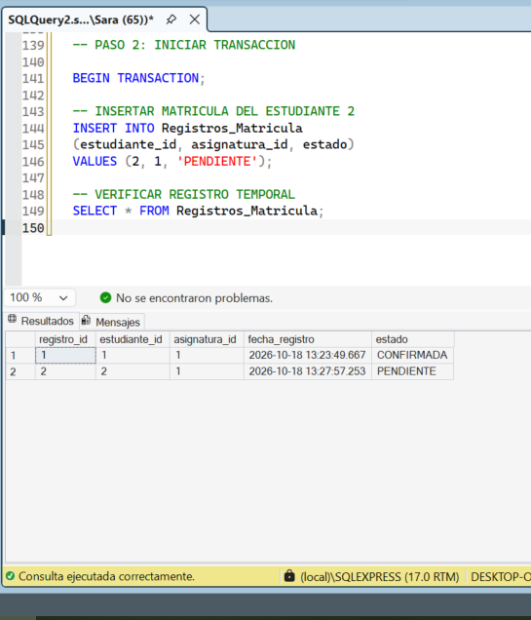

Simular ROLLBACK
-- PASO 3: SIMULAR ERROR
-- NO SE REALIZA EL UPDATE DE CUPOS

-- CANCELAR LA TRANSACCION
ROLLBACK TRANSACTION;

-- COMPROBAR QUE SE DESHIZO LA MATRICULA
SELECT * FROM Registros_Matricula;

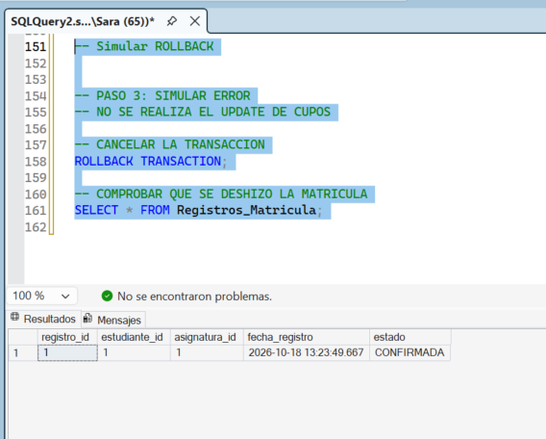
  - Transacción C: Matrícula Multimateria
Verificar cupos disponibles
-- LITERAL 2: TRANSACCION C
-- MATRICULA MULTIMATERIA

USE MatriculacionUniversitaria;
GO

-- PASO 1: CONSULTAR CUPOS ORIGINALES

SELECT asignatura_id,
nombre_materia,
cupos_disponibles
FROM Asignaturas;

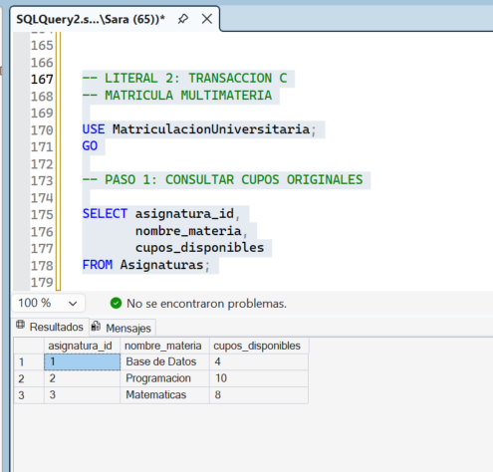
Iniciar la transacción y actualizar dos materias
-- PASO 2: INICIAR TRANSACCION

BEGIN TRANSACTION;

-- RESTAR UN CUPO A BASE DE DATOS
UPDATE Asignaturas
SET cupos_disponibles = cupos_disponibles - 1
WHERE asignatura_id = 1;

-- RESTAR UN CUPO A PROGRAMACION
UPDATE Asignaturas
SET cupos_disponibles = cupos_disponibles - 1
WHERE asignatura_id = 2;

-- VERIFICAR LOS CAMBIOS TEMPORALES
SELECT * FROM Asignaturas;
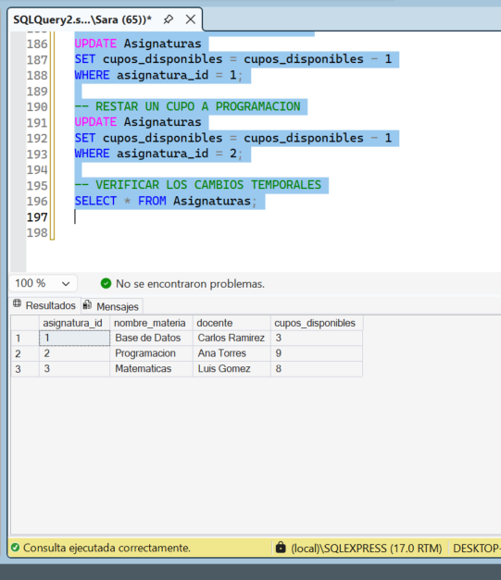

Provocar un error en la tercera materia
-- PASO 3: PROVOCAR ERROR
-- INTENTAR ACTUALIZAR MATERIA INEXISTENTE

UPDATE Asignaturas
SET cupos_disponibles = cupos_disponibles - 1
WHERE asignatura_id = 999;

-- SI NO SE ACTUALIZA NINGUNA FILA,
-- GENERAR UN ERROR CONTROLADO

IF @@ROWCOUNT = 0
BEGIN
THROW 50001,
'ERROR: La materia 999 no existe.',
1;
END;

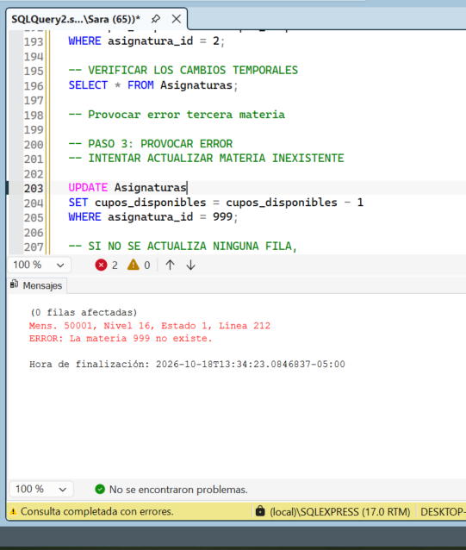

Ejecutar ROLLBACK
-- PASO 4: CANCELAR LA TRANSACCION
-- DESHACER TODOS LOS CAMBIOS

IF @@TRANCOUNT > 0
BEGIN
ROLLBACK TRANSACTION;
END;

-- VERIFICAR LOS CUPOS FINALES
SELECT asignatura_id,
nombre_materia,
cupos_disponibles
FROM Asignaturas;
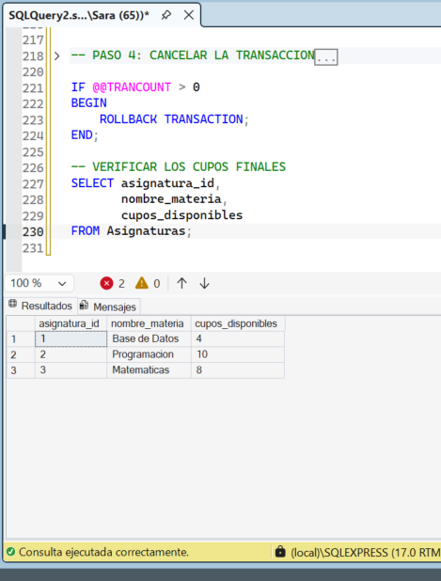

Verificar los cupos originales
-- LITERAL 3: CONTROL DE CONCURRENCIA
-- NIVEL 1: READ UNCOMMITTED

USE MatriculacionUniversitaria;
GO

SELECT asignatura_id,
nombre_materia,
cupos_disponibles
FROM Asignaturas
WHERE asignatura_id = 1;

-- VENTANA 1: ESTUDIANTE A
-- INICIAR TRANSACCION

BEGIN TRANSACTION;

-- DISMINUIR UN CUPO SIN CONFIRMAR
UPDATE Asignaturas
SET cupos_disponibles = cupos_disponibles - 1
WHERE asignatura_id = 1
AND cupos_disponibles > 0;

-- VERIFICAR CAMBIO TEMPORAL
SELECT *
FROM Asignaturas
WHERE asignatura_id = 1;

-- NO EJECUTAR COMMIT TODAVIA

-- VENTANA 2: ESTUDIANTE B
-- NIVEL READ UNCOMMITTED

USE MatriculacionUniversitaria;
GO

SET TRANSACTION ISOLATION LEVEL
READ UNCOMMITTED;

BEGIN TRANSACTION;

-- CONSULTAR CUPOS SIN ESPERAR COMMIT
SELECT asignatura_id,
nombre_materia,
cupos_disponibles
FROM Asignaturas
WHERE asignatura_id = 1;

COMMIT TRANSACTION;

Ventana 2: Ejecutar READ UNCOMMITTED
-- VENTANA 1: CANCELAR LOS CAMBIOS

ROLLBACK TRANSACTION;

-- COMPROBAR QUE LOS CUPOS REGRESARON
SELECT asignatura_id,
nombre_materia,
cupos_disponibles
FROM Asignaturas
WHERE asignatura_id = 1;

Comprobar la lectura sucia
-- VENTANA 2: VERIFICACION FINAL

SELECT asignatura_id,
nombre_materia,
cupos_disponibles
FROM Asignaturas
WHERE asignatura_id = 1;

-- RESTABLECER AISLAMIENTO NORMAL
SET TRANSACTION ISOLATION LEVEL
READ COMMITTED;

Se utilizaron dos sesiones independientes de SQL Server Management Studio.
En la primera sesión se inició una transacción que disminuyó el número de cupos disponibles de la asignatura Base de Datos sin ejecutar COMMIT.
En la segunda sesión se configuró el nivel de aislamiento READ UNCOMMITTED y se realizó una consulta de los cupos disponibles.
Esta configuración permitió observar los cambios temporales realizados en la primera sesión, aunque todavía no habían sido confirmados.
Posteriormente, se ejecutó ROLLBACK en la primera sesión, restaurando los cupos originales.

